

**Проблемные ситуации**

**по финансовой грамотности в ДОУ**

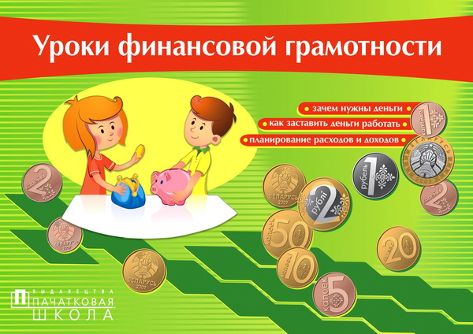

**«Кто купит больше?»**

Пятачок и Ослик хотят сделать покупки в лесном магазине. У Пятачка купюра достоинством в 5 рублей, у Ослика – в 1 рубль.

Вопросы к детям:

* Кто купит больше товаров?

Возможные варианты ответов:

1. Больше товаров купит Пятачок, потому что 5 рублей больше, чем 1 рубль.
2. Меньше товаров купит Ослик, потому что 1 рубль, меньше, чем 5 рублей.
3. Пятачок и Ослик купят одинаковое количество товаров.

Решение проблемы. Дети рассматривают все варианты ответов и находят верными и первый и второй. Для доказательства правильности этих вариантов они сравнивают две купюры – 5 рублей и один рубль. Определяют, чем они похожи и чем отличаются. Одно из существенных отличий – достоинство монет. Монеты отличаются по достоинству: у Пятачка – 5 рублей, у Ослика – 1 рубль. Число 5 >1. Значит на 5 рублей можно купить товаров больше, чем на 1 рубль.

Вывод. Чем больше достоинство монеты (купюры), тем выше ее покупательная способность.

**«Какие бывают товары»**

Гном Эконом рассказывает детям историю про товары. Жителей страны Экономии называют товарами. Встретились как-то самые разные товары и решили построить улицы. Построили они три улицы, но никак не могли придумать им названия.

На первой улице жили столы, стулья, диваны, на второй – куртки, пальто, костюмы, а на третьей – туфли, сапоги, ботинки.

Вопрос к детям:

* Как можно назвать каждую из трех улиц?

Решение проблемы. Чтобы определить существенное различие между товарами, воспитатель задает вопрос: «Как можно одним словом назвать товары, которые живут на первой (второй и третьей) улице?» Уточнив, что товары по их назначению разделились на три улицы ( на первой улице – мебель, на второй – одежда, на третьей – обувь), дети придумывают названия улиц. Делается вывод о разнообразии товаров.

Аналогично разыгрывается ситуация с товарами промышленного, сельскохозяйственного производства, культурно-бытового назначения. На каждой улице (складе, базе) могут «жить» товары только одного вида. Затем дети самостоятельно называют разные товары и определяют, на какой улице они не могут «жить».

**«Как поступить»**

В супермаркет завезли разные конфеты: «Белочка», «Ласточка», «Василек» и др. Продавец красиво их разложил, а ценники расставить забыл.

* Как ты поступишь?

1. Вежливо спросишь цену выбранных тобою конфет?

2. молча уйдешь в другой магазин?

3. Спокойно попросишь продавца поставить ценники?

Разрешая проблемную ситуацию, дети отмечают, что могут быть выполнены все три варианта. Но наиболее правильный (удачный) – третий: «Если поставить ценники, то другие покупатели уже не будут о цене спрашивать».

Дети уточняют знания о видах товаров, ценах, у них воспитываются навыки и привычки культурного поведения.

**«Где продается товар»**

Лесовичок пригласил к себе в гости лесных друзей. Лисичка подарила ему цветы, зайчик – морковку и капусту, а мудрый ежик – игру-головоломку.

Вопросы к детям:

* В каких магазинах звери купили свой товар? Почему?

Постепенно знания детей о профессии продавца 9кассира0, о способах приобретения покупки в магазине систематизируются и обобщаются. У детей воспитываются уважение к труду людей этой профессии, бережное отношение к вещам.

**Ситуация 1.**

**Материалы:**коллаж с соответствующими картинками (семья, украшения, наручные часы, сотовый телефон, аквариумные рыбки)

В одной семье живут, папа, мама, дочь и сын. Папа и мама работают, дочь – студентка, сын – школьник. Как-то раз подсчитали они свой семейный доход и купили то, что каждый хотел: маме – украшения, папе – наручные часы, дочери – сотовый телефон, сыну – аквариумных рыбок. Потратили все деньги. Правильно ли они поступили? (Ответы детей.)

**Ситуация 2.**

**Материалы:**сюжетная картинка.

Брат с сестрой зашли в магазин «Игрушки», чтобы по подходящей цене купить конструктор на деньги, которые им дали родители. Но на товарах не было ценников. Как им поступить? (Ответы детей)

**(В.)** Нам пора возвращаться назад. Я приглашаю вас снова сесть в автобус.

(Дети садятся в «автобус»)

**В.** Мы выяснили, что у каждого человека много разных потребностей. А почему не получается каждому из нас иметь все, что хотим? (Ответы детей)

Появляется Гном-эконом, благодарит детей за их активную работу, правильные ответы. Дарит детям призы.

**Ситуация 3. «**Выбор альтернатив»

Представлена проблема. “Вы держите свои сбережения в виде срочного вклада в

банке и не очень любите рисковать. Неожиданно вы узнаете, что банк резко поднял процентные ставки (выше рыночного уровня). В этой ситуации вам лучше...

1. Положить еще больше денег в банк – это же очень выгодно.

2. Забрать деньги из банка.

3. Ничего не делать, ведь у вас на руках договор, в котором четко написан полагающийся вам процент.

4. Оставить все как есть, повышение ставок явно кратковременно”.

В ходе обсуждения в группах, дети должны подойти (здесь обязательна направляющая помощь) к определённым выводам.

Задание

Решение задачи на определение процентов по вкладам.

Условие задачи: “Банк “А” и банк “В” предлагают своим клиентам процентные

ставки по сберегательным счетам на уровне в среднем 40% годовых. Банк “В” начисляет проценты раз в год, а банк “А” ежеквартально, то есть 4 раза в год.

Сколько получат вкладчики каждого банка через год, если они положили по 10 000 рублей?”

Каждая из команд предлагает своё решение задачи, приводя доводы и доказывая свою точку зрения.

Подведение итогов.